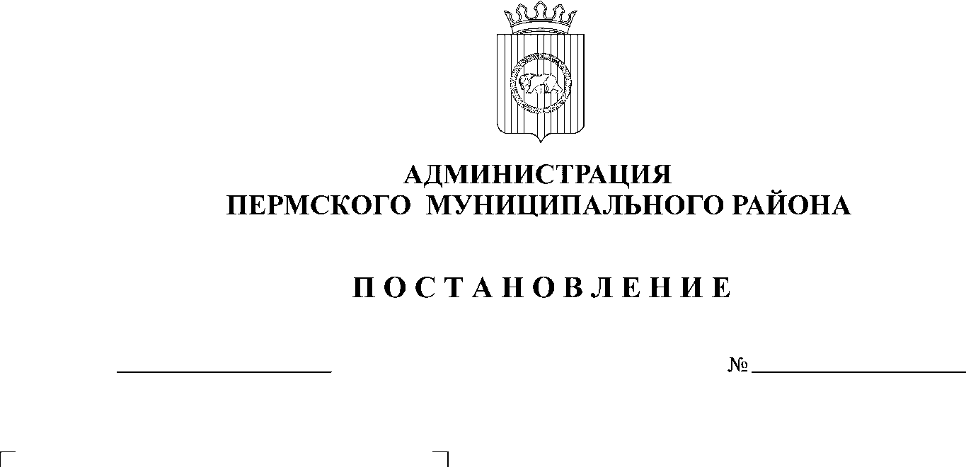
О внесении изменений в Порядок проведения реструктуризации задолженности по бюджетным кредитам, предоставленным
из бюджета Пермского муниципального района бюджетам сельских поселений Пермского муниципального района, утвержденный постановлением администрации Пермского муниципального района от 27.01.2017 № 24
СЭД-2020-299-01-01-05.С-206
27.11.2020

В соответствии со статьей 93.8 Бюджетного кодекса Российской Федерации,
администрация Пермского муниципального района ПОСТАНОВЛЯЕТ:
1. Внести в Порядок проведения реструктуризации задолженности по бюджетным кредитам, предоставленным из бюджета Пермского муниципального района бюджетам сельских поселений, утвержденный постановлением администрации Пермского муниципального района от 27.01.2017 № 24 (в ред. от 01.06.2017 № 116-С, от 20.12.2019 № 931), следующие изменения:
1.1. пункт 9 изложить в новой редакции:
«9. В случае положительного решения, при условии наличия источников финансирования дефицита бюджета, утвержденных решением о бюджете Пермского муниципального района на текущий финансовый год и плановый период, ФЭУ готовит распоряжение администрации Пермского муниципального района о реструктуризации задолженности по бюджетному кредиту.»;
1.2. пункт 14 изложить в новой редакции:
«14. При нарушении Должником сроков погашения реструктурированной задолженности по бюджетным кредитам и (или) уплаты процентов за пользование бюджетными средствами, начисленных на сумму реструктурированной задолженности, ФЭУ применяет предусмотренные законодательством Российской Федерации меры по бесспорному взысканию с Должника просроченной реструктурированной задолженности по бюджетным кредитам и начисленных на сумму реструктурированной задолженности процентов за пользование бюджетными средствами.».
2. Настоящее постановление вступает в силу со дня его подписания.

3. Постановление опубликовать в информационном бюллетене муниципального образования «Пермский муниципальный район» и разместить на официальном сайте Пермского муниципального района www.permraion.ru.
И.п. главы муниципального района В.П. Ваганов

